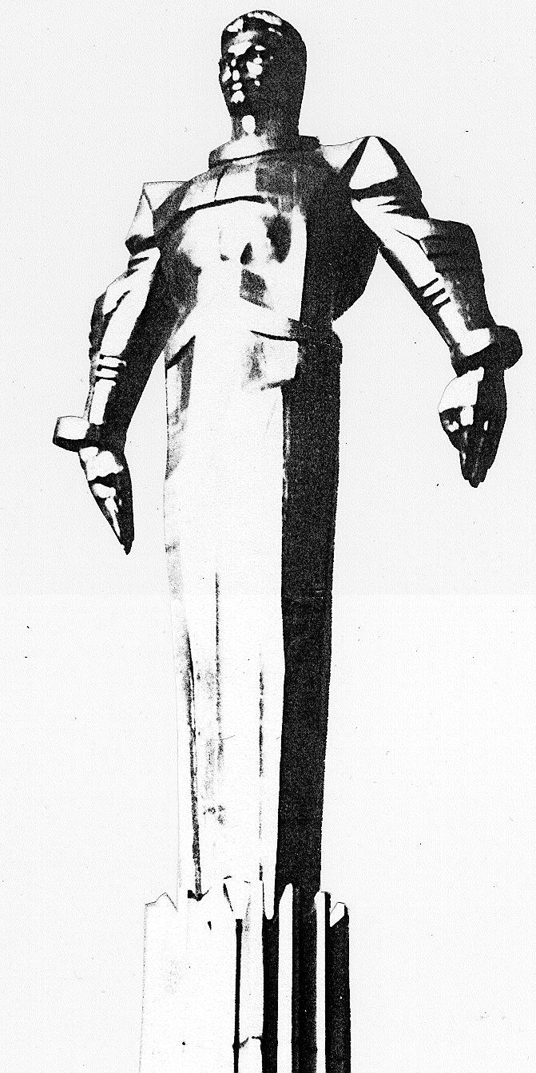 | ПРОЕКТ  Повестка  заседания № 17 муниципального Собрания внутригородского муниципального образования Гагаринское в городе Москве  дата проведения: 08.04. 2009года  время проведения: 15-00  место проведения: Университетский проспект, д.5  Зал заседаний
№  п/п | Вопрос, внесенный на заседание Собрания | Докладчик | Время обсуждения вопроса
1. | Отчет о работе отдела по опеке и попечительству муниципалитета Гагаринский. | Фролова О.В. | 15-10  10 мин
2. | О подготовке к празднованию 64-й годовщины Победы в Великой Отечественной войне. | Сотрудник  муниципалитета | 15-20  10 мин
3. | Об обращении Струченкова В.И. | Кобринский А.Л. | 15-30  10 мин
4. | О создании рабочей группы по подготовке к форуму-выставке «Учимся управлять вместе» | Кобринский А.Л. | 15-40  10 мин
5. | О создании рабочей группы по проведению конференции собственников жилья | Кобринский А.Л. | 15-50  10 мин.
6. | О награждении благодарственным письмом жителей Гагаринского района внутригородского муниципального образования Гагаринское в городе Москве» | Кобринский А.Л. | 16-00  10 мин.
7. | О секторе досуговой социально-воспитательной, физкультурно-оздоровительной и спортивной работы с населением по месту жительства внутригородского муниципального образования Гагаринское | Кобринский А.Л. | 16-10  10 мин.
8 | Разное |  | 16-20  15 мин

Председатель муниципального
Собрания А.Л.Кобринский

